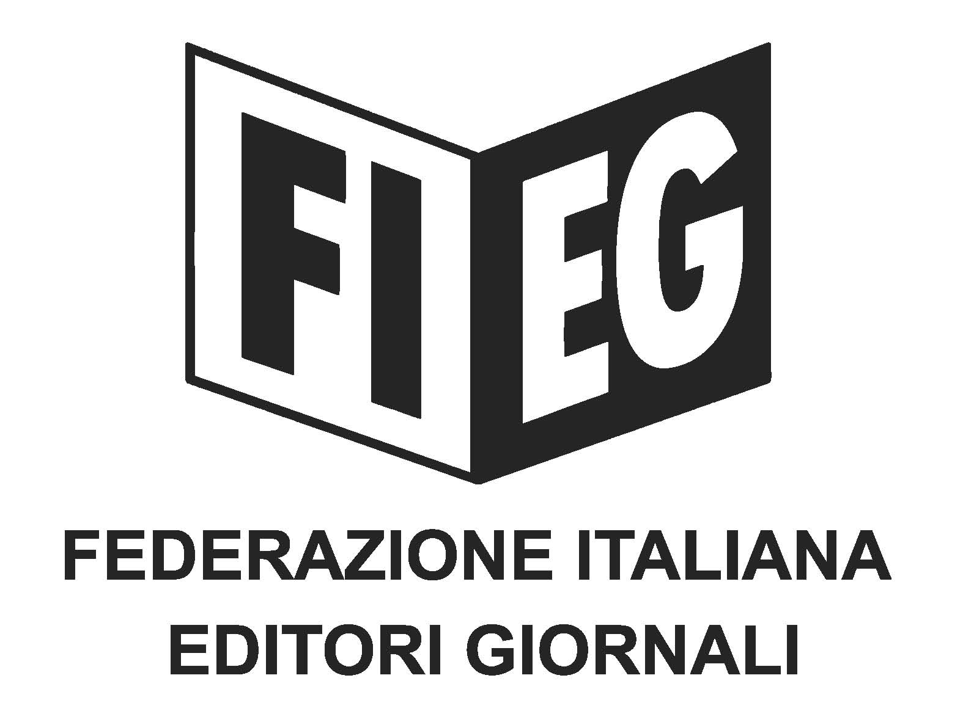

Comunicato stampa
Consiglio generale Fieg: rinnovato appello a Governo, Parlamento e Forze politiche per mantenere inalterato il sostegno all’editoria nella legge di Bilancio

Roma, 12 dicembre 2023 - Il Consiglio generale della Federazione italiana editori giornali, riunitosi oggi, considerato il permanere della grave crisi del settore, rinnova l’appello al Governo, al Parlamento e alle Forze politiche per mantenere inalterate, rispetto allo scorso anno, le risorse destinate all’editoria nella legge di Bilancio 2024.
La prevista rilevante riduzione dell’importo complessivo delle risorse per il contrasto alla crisi e per sostenere il passaggio al digitale mette a rischio il settore e, con esso, lo stesso pluralismo dell’informazione e la libertà di stampa.
Gli editori della Fieg chiedono che, nel tempo ancora disponibile prima dell’approvazione definitiva della manovra per il 2024, siano introdotti i necessari correttivi per assicurare all’editoria le risorse necessarie a tutelare la qualità dell’informazione e il diritto ad essere informati dei cittadini.

